区块链基于电子竞技产业应用



B190601

史明皓

1 我国体育产业发展概况

2 电子竞技概念及我国电子竞技发展历程

3传统电子竞技产业盈利模式

[体育](https://baike.baidu.com/item/%E4%BD%93%E8%82%B2" \t "https://baike.baidu.com/item/%E4%BD%93%E8%82%B2%E4%BA%A7%E4%B8%9A/_blank)产业是名副其实的朝阳产业。世界体育产业最发达的国家是美国，上世纪80年代，美国体育产业的总产值大约占其国内生产总值（GDP）的1%，在各大行业总产值的排名中居第22位；20世纪90年代中期，美国体育产业的总产值已经超过了3000亿美元。在体育产业发达的北美、西欧和日本，体育产业的年产值已经进入了国内十大支柱产业之列。早在2000年，全球体育产业的总产值就高达4000亿美元，并以平均每年20%的速度增长着。澳大利亚、加拿大、日本、英国、德国、法国和意大利等发达国家的体育产业，总产值约占国内生产总值（GDP）的1%—1.5%。 中国[体育市场](https://baike.baidu.com/item/%E4%BD%93%E8%82%B2%E5%B8%82%E5%9C%BA" \t "https://baike.baidu.com/item/%E4%BD%93%E8%82%B2%E4%BA%A7%E4%B8%9A/_blank)的产业化开始于20世纪80年代。90年代中期，中国体育产业才具有较为完整的产业形态和较为完善的体育行业的制度，中国的[体育广告](https://baike.baidu.com/item/%E4%BD%93%E8%82%B2%E5%B9%BF%E5%91%8A" \t "https://baike.baidu.com/item/%E4%BD%93%E8%82%B2%E4%BA%A7%E4%B8%9A/_blank)业、[体育建筑](https://baike.baidu.com/item/%E4%BD%93%E8%82%B2%E5%BB%BA%E7%AD%91" \t "https://baike.baidu.com/item/%E4%BD%93%E8%82%B2%E4%BA%A7%E4%B8%9A/_blank)业、体育博彩业、[体育旅游](https://baike.baidu.com/item/%E4%BD%93%E8%82%B2%E6%97%85%E6%B8%B8" \t "https://baike.baidu.com/item/%E4%BD%93%E8%82%B2%E4%BA%A7%E4%B8%9A/_blank)业和体育用品业等具体行业也是在这个时期得以充分发展。

1995年6月，国家体育总局出台了《1995—2010年体育产业发展纲要》，指出中国体育产业要用十五年时间逐步建成适合社会主义市场经济体制，符合现代体育运动规律、门类齐全、结构合理、规范发展的现代体育产业体系。虽然目前中国体育行业的资产存量、人力资源状况和资本增值效率在快速增长，但不可否认的事实是中国的体育产业尚处于发展阶段，各个环节的市场化程度还很低。学习和借鉴西方发达国家在体育产业经营方面的经验和模式，是中国体育产业快速成长的捷径。例如，一度被媒体热炒的贝克汉姆转会西班牙皇家马德里队的一系列令人眼花缭乱的商业运作，其经营手法之妙是体育产业化的经典之作。

我国体育产业虽然起步较晚，但发展很快，产业的领域不断拓展，发展规模也不断扩大，产业的质量也有所改善，产业的效益也明显增高。体育产业的整体规模和其他产业相比较虽然不是很大，但是在社会主义市场经济发展中，已经构成了一个独具特色的产业门类。1992年，为响应中央颁布的《加快第三产业发展的决定》，国家体委正式提出体育产业的概念。不仅将体育管理机构进行了较大的变化，成立了20个运动项目管理中心，同时推出足球职业化的试点性改革，打开了中国体育产业改革的大门。1995年6月，[国家体育总局](https://baike.baidu.com/item/%E5%9B%BD%E5%AE%B6%E4%BD%93%E8%82%B2%E6%80%BB%E5%B1%80" \t "https://baike.baidu.com/item/%E4%BD%93%E8%82%B2%E4%BA%A7%E4%B8%9A/_blank)制定了1995－2010年的体育产业发展纲要，纲要指出体育产业发展的目标是用十五年左右的时间逐步建成适合[社会主义市场经济](https://baike.baidu.com/item/%E7%A4%BE%E4%BC%9A%E4%B8%BB%E4%B9%89%E5%B8%82%E5%9C%BA%E7%BB%8F%E6%B5%8E" \t "https://baike.baidu.com/item/%E4%BD%93%E8%82%B2%E4%BA%A7%E4%B8%9A/_blank)体制，符合现代[体育运动](https://baike.baidu.com/item/%E4%BD%93%E8%82%B2%E8%BF%90%E5%8A%A8" \t "https://baike.baidu.com/item/%E4%BD%93%E8%82%B2%E4%BA%A7%E4%B8%9A/_blank)规律，门类齐全，结构合理，规范发展的体育产业体系。纲要规定的具体目标是到本世纪末，基本上形成以主体产业为基础，多业并举，多种所有制并存，共同发展的产业发展新格局。而这其中，就有一颗冉冉升起的新星：电子竞技。

虽然当下电子竞技这个话题炙手可热，但是还是有很多大众不了解其究竟为何。在人们传统观念中大多把电子竞技单纯与打游戏视为同一者，其实不然。游戏是一种基于物质需求满足之上的，在一种特定时间、空间范围内遵循某种特定规则的，追求精神需求满足的社会行为方式。游戏有智力游戏和活动性游戏之分，又翻译为 Play，Pastime，Playgame，Sport，Spore，Squail，Games，Gamest，Hopscotch，Jeu，Toy。现在的游戏多指各种平台上的电子游戏。而电子竞技是电子游戏比赛达到「竞技」层面的体育项目。电子竞技运动就是利用电子设备作为运动器械进行的、人与人之间的智力对抗运动。通过运动，可以锻炼和提高参与者的思维能力、反应能力、心眼四肢协调能力和意志力，培养团队精神。电子竞技也是一种职业，和棋艺等非电子游戏比赛类似。总而言之，电竞竞技不可以与游戏划等号，游戏只是电子竞技的一个媒介，类似与传统体育中的足球，篮球本身。

纵观我国电子竞技发展史，从1998年至今，我国电子竞技的发展可谓是一波三折，既经历了爆发式的增长，也有令人唏嘘的衰落。如今，电子竞技随着时代的发展、思想上的愈发包容、科技的进步正一步步走向繁荣。相对于其他国家而言，我国的电子竞技起步较晚，其发展历程基本上可归纳为以下四个阶段。

1.探索阶段

1998年到2003年为我国电子竞技的探索阶段。这个阶段是我国电子竞技从无到有的开始阶段。1998年，美国动视美国动视暴雪公司发行首款即时战略游戏《星际争霸》;1999年，Valve发行首款射击游戏《反恐精英》。这两款游戏让全球掀起了首波电子电子竞技游戏热潮，中国也不例外。同时，我国互联网快速发展的春风吹遍大地，网吧如雨后春笋一般涌现，首家电子竞技对战平台——浩方对战平台于2000年开始运营。我国电子竞技诞生于这个阶段，它与网吧的迅速兴起和《反恐精英》与《星际争霸》的火热密不可分。1998年也是我国网吧行业发展兴盛的一年，当时许多家庭还没有经济能力去购买PC，而网吧数量的大幅增加又使得上网价格迅速降低，于是大量的年轻群体开始尝试这种相对廉价的休闲娱乐方式。值得一提的是，这些经典有趣的电脑游戏的出现甚至让网吧的职能发生了转变——让网吧从电子阅览室变成了游戏娱乐场所。

这个时期，我国互联网飞速发展，网吧行业爆发式增长，使用互联网的人数逐渐增加，从而让多人网上游戏对战成为可能。同时，《魔兽争霸》和《反恐精英》等游戏带来的观赏性和对抗性是前所未有的，人们对这种畅快的游戏体验难以忘怀。此外，《反恐精英》所独有的基于局域网的多人对抗游戏模式广受人们喜爱，冒着「枪林弹雨」与三五好友相约去网吧打几把游戏成了那个时代特有的印记。玩家数量的快速增长和玩家们如火的热情也催生了电子竞技俱乐部的早期模型——基于网吧平台开展的业余比赛，但这些比赛尚没有统一的规则，是网吧为了吸引顾客而自发赞助的。

2.走起始阶段

我国电子竞技经过五年的探索和发展，正式开始进入起始阶段。为了让电子竞技向着正确的方向发展，2003年，电子竞技被设为我国第99个体育项目。同年，中央电视台体育频道创办了以电子竞技为主要节目内容的《电子竞技世界》栏目、各省台卫视也纷纷创办自己的电子竞技节目，受到广大电子竞技爱好者的火热追捧。诸多国际性的赛事，如ESWC、CPL、wCG等国际大赛纷纷进入中国，互联网对战平台也开始兴起。我国早期的职业电子竞技俱乐部在这一时期出现，但其运营模式仍然停留在网吧赞助阶段——网吧为选手提供食宿和训练场地，选手在网吧训练并为网吧招揽生意。虽然当时训练条件和生活环境恶劣，但可以不花钱就能在网吧打游戏，并且还能挣钱，这在当时是非常有吸引力的。我国的第一代电子竞技职业选手就在这样艰苦的条件下产生了。但好景不长，2004年，原国家广电总局颁布《关于禁止播出电脑网络游戏类节目的通知》，电子竞技首次受到相关部门的限制。这项针对电子游戏类电视节目的封杀令，又称「娱乐禁令]。所有与电子游戏和网络游戏相关的电视节目都被取消，与电子竞技相关的宣传工作受到严重影响，行业投资明显放缓，这使得我国刚刚发展起来的电子竞技产业遭受了前所未有的打击，其发展也随之陷入历史性低谷。

我国电子竞技本就是在社会的质疑声中成长的，相关的电视节目又被封杀，如此沉重的打击使得电子竞技奄奄一息。虽然电子竞技这条道路布满荆棘，但还是有热爱和敢于探索的人前赴后继地走上这条道路。2005年，李晓峰在新加坡获得世界电子竞技大赛(WCG）魔兽争霸项目世界冠军，成为我国首个取得该电子竞技项目世界冠军的选手。当他经过激烈的比赛身披五星红旗站在WCG最高领奖台时，眼前山呼海啸的人群和天空飘落的花瓣让李晓峰潸然落泪。当然，流泪的不止他一个人，许多电子竞技玩家、爱好者们都忍不住流泪，因为彼时国内的电子竞技正一片萧条，他们太需要这样的成绩来驱散阴霾了。这次夺冠是一个重要的突破，是电子竞技文化开始沉淀的开端，也是电子竞技证明自己的时刻。2006年，李晓峰在意大利卫冕wCG冠军，再次用他所获得的荣誉告慰国内电子竞技玩家。在这个阶段，我国电子竞技的整体形象开始改变，许多民间电子竞技赛事开始举办，但电子竞技还是没有得到官方的支持。在这种情况下，电子竞技玩家们的热情并禾衰退，甚全卅始认具思考和云试琛索属寸中国电子党孜的友展乙路。

3.沉淀阶段

2008年到2016年为我国职业电子竞技的沉淀阶段。2008年，国家体育总局将电子竞技改批为第78个正式体育竞赛项目。随着互联网的发展和国内外电子竞技取得的一系列成就，相关部门也逐渐放松了对电子竞技的监管，电子竞技产业走向新生。同年，美国爆发的金融危机影响全球经济，许多电脑硬件厂商销量降低，各种广告、赞助商纷纷减少对电子竞技行业的投资甚至是撤资。厂商的离开直接导致电子竞技行业资金匮乏，许多电竞赛事相继停办，众多俱乐部入不敷出宣布解散。风靡一时的《反恐精英》和《魔兽争霸》在这个时期开始衰退，渐渐走向其游戏生命的终点。我国互联网和电脑技术飞速发展，而游戏产品却未能跟上网络前进的步伐，在这样的情形下，老的玩家流失、新的玩家没有被吸引进来，整个电子竞技行业处于一种下滑的状态。直到2011年，全球经济转暖，资本重新注入电子竞技行业，同时我国商业圈和娱乐圈也开始进入电子竞技行业。一时间，诸多电子竞技俱乐部拥有了强大的投资方，电子竞技从业人员的薪水也水涨船高，这使得电子竞技行业有能力去获得更好的资源。与此同时，有一款由美国Riot Games开发、腾讯游戏运营的名为《英雄联盟》(简称LOL)的类DOTA的现象级产品出现，它依托腾讯强大的平台优势，相比《魔兽争霸3》中的DOTA地图，其更简单的操作、更人性化的游戏系统使得更多的人参与到该游戏中来。《英雄联盟》给不少老牌游戏开发商带来了灵感，他们随后将曾经红极一时的《反恐精英》及《魔兽争霸3》的DOTA地图改进成《反恐精英:全球攻势》(《CS: GO》)和《刀塔2》(《DOTA2》)。《英雄联盟》不断更新，维护游戏的平衡，在保留游戏用户上做得不错。随后《英雄联盟《DOTA2》《CS: GO》这三个项目成为当时最为火热的PC端的电子竞技项目，也被职业电子竞技纳入其正式比赛项目，成为世界电子竞技大赛的官方比赛项目。随着游戏用户的增多，观看比赛的需求也就体现出来了，我国逐渐出现了一些正规的、实力强劲的电子竞技战队，他们或多或少地参加国内外的各项大型赛事，并且取得了相当不错的成绩。2013年，国家体育总局宣布正式设立中国电子竞技国家队，并着手成立国家体育总局信息中心电子竞技部，在我国广泛开展电子竞技职业赛事。

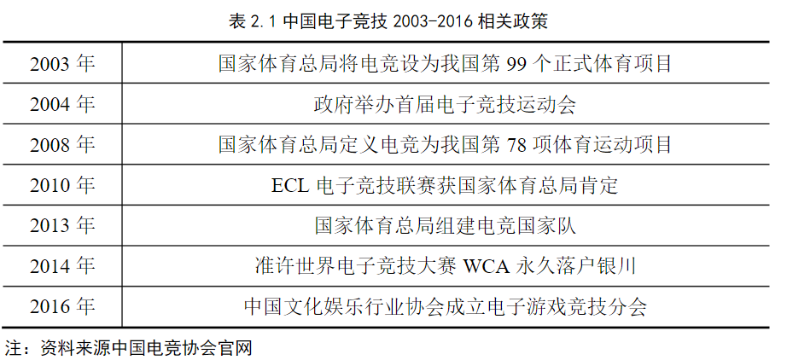

4.爆发阶段

2016年至今为我国职业电子竞技的爆发阶段。这个阶段，PC端电子竞技稳步发展，不少电子竞技游戏都建成了完备的赛事体系，同时移动电子竞技的加入让电子竞技的发展更加迅速。相关的电子产品、电子竞技平台、大型赛事、媒体广告业及电子竞技商业公司迅速发展，逐步形成一条系统化的产业链，更加全面、系统地推动电子竞技在我国的发展。当下电子竞技行业已经进入了高速发展的阶段，更具娱乐性和观赏性的产品不断出现，各种资本对电子竞技行业链进行布局，电子竞技产品也相继建成自己的赛事体系，电子竞技用户的快速增长也令人惊叹。电子竞技这样的发展速度使得整个社会都不得不正视它的能量。于是，国家有关部委先后出台了一系列发展电子竞技和专业电子竞技的政策措施:教育部宣布设立「电子竞技与管理」专业;原文化部提出鼓励发展电子竞技产业，重点支持部分电子竞技场 馆的建设;国家发展改革委提出要鼓励电子竞技的发展，举办全国或国际电子竞技文娱活动。国家调整政策鼓励电子竞技专业化发展，使电子竞技发展进入新的发展阶段。

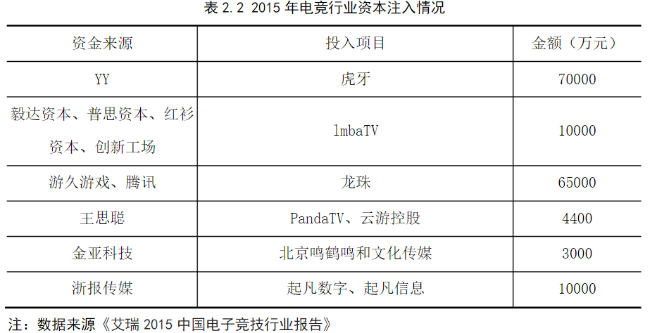

3.1 电子竞技盈利模式

随着电子竞技产业的飞速发展，相关产业发展难题也接踵而至。传统电子竞技的盈利模式主要由:软件开发商、用户、赛事承办商、俱乐部(比赛队伍)、广告、等组成。

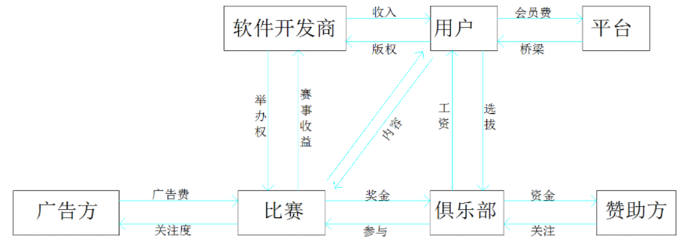

3.2传统电子竞技羸弱的生命力

1. 传统电子竞技以俱乐部为中心主体，一切商业营利活动都是基于俱乐部的相关操作所进行。中国的电子竞技俱乐部主要有两种形式，一种是体育协会下属的俱乐部，他们在政策和资金上得到政府的赞助。另一种是由社会机构出资赞助的俱乐部。除去排名靠前的俱乐部有较高的关注度外实力较弱的俱乐部，在两个方向都很难拉到赞助。而且由于中国电子竞技发展较晚，社会缺少电竞的文化，所以对赞助方来说就等于发工资让青少年玩电脑游戏。对一些小型战队来说网咖是主要赞助商，但却很难满足选手的薪资要求。导致只有极少的俱乐部能够运营。知名俱乐部的稀少导致赛事较少，赛事级别也较低。最终导致开发商不力开发和维护。
2. 社会舆论的压力—中国电子竞技游戏在社会舆论上面临较大压力，电子竞技运动在政府监管上属于体育总局，但是电子游戏本身属于文化产业，在相关的文化政策监管上受到制约，影响到了其宣传与推广，在电视媒体与平面媒体上缺乏相关的正面的报道。
3. 电子竞技从业人员管理不完善—中国目前的电子竞技从业选手还无法保证自己的生活水平与比赛奖金按时到位;另一方面，从业人员的整体素质水平有待提高。整体产业的不成熟导致从业选手年龄结构不合理，使得电子竞技游戏选手的职业生涯不稳定，没有保障，这也在一定程度上让一部分有潜力的选手不愿意全身心投身到这个事业中。
4. 政策不明朗，权责不明确—文化部和体育局之间的多重监管机制权责不明确，为电子竞技产业的发展设置了重重障碍。另外，由于电子竞技比赛的电视转播还受到政策方面的限制，正常传播渠道被切断，导致宣传力度不够，使社会对于电子竞技存在一定歧视。

综上所述，当下电子竞技仍然面临许多严峻的挑战。然而作为新一代技术宠儿“区块链”能否为其注入全新的活力？

随着习近平总书记在中央政治局第十八次学习时强调：“把区块链作为核心技术自主创新的重要突破口，加快推动区块链产业和技术的创新发展”使得“区块链”这一已经出现在大众眼前几年的陌生词汇再次活跃了起来。但是现如今大部分人对于区块链的认知还停留于“挖矿”，“比特币”这些片面的理解上。挖矿和比特币确实是基于区块链技术，但是区块链不仅仅只是挖矿与比特币。

1. ****什么是区块链？****

区块链，英文 BlockChain，本质上是一种去中心化的分布式数据库****。****任何人只要架设自己的服务器，接入区块链网络，都可以成为这个庞大网络的一个节点。

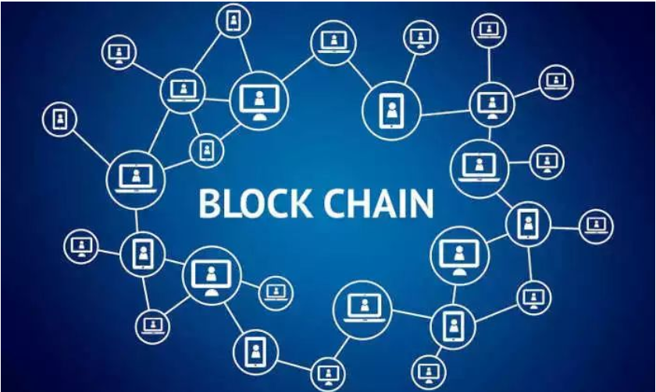

区块链既然本质是数据库，里面究竟存储了什么东西呢？让我们来了解一下区块链的基本单元：****区块（Block）****。一个区块分为两大部分：

1. ****区块头**** 区块头里面存储着区块的头信息，包含上一个区块的哈希值（PreHash），本区块体的哈希值（Hash），以及时间戳（TimeStamp）等等。
2. ****区块体**** 区块体存储着这个区块的详细数据（Data），这个数据包含若干行记录，可以是交易信息，也可以是其他某种信息。

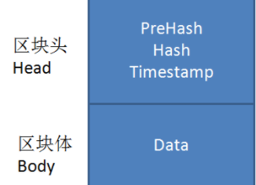

刚才提及的****哈希值****又是什么意思呢？想必大家都听说过MD5，MD5就是典型的哈希算法，可以把一串任意长度的明文转化成一串固定长度（128bit）的字符串，这个字符串就是哈希值。而在我们的区块链中，采用的是一种更为复杂的哈希算法，叫做****SHA256****。最新的数据信息（比如交易记录）经过一系列复杂的计算，最终会通过这个哈希算法转化成了长度为****256bit****的哈希值字符串，也就是区块头当中的Hash，格式如下：

a8fdc205a9f19cc1c7507a60c4f01b13d11d7fd0

区块与Hash是一一对应的，Hash可以当做是区块的唯一标识。

不同的区块之间是如何进行关联的呢？依靠Hash和PreHash来关联。每一个区块的PreHash和前一个区块的Hash值是相等的。

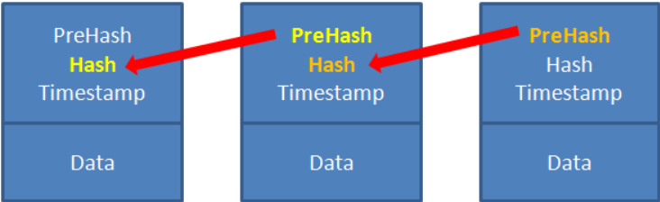

****2.区块链的优势****

1.去中心化

区块链不依赖于某个中心节点，整个系统的数据由全网所有对等节点共同维护，都可以进行数据的存储和检验。这样一来，除非攻击者黑掉全网半数以上的节点，否则整个系统是不会遭到破坏的。

1. 信息不可篡改

区块内的数据是无法被篡改的。一旦数据遭到篡改哪怕一丁点，整个区块对应的哈希值就会随之改变，不再是一个有效的哈希值，后面链接的区块也会随之断裂。

1. ****区块链的应用****

区块链最广为人知的应用就是比特币了。****比特币（BitCoin）****的概念最初由中本聪于2008年提出，而后根据这一思路设计发布了开源软件以及建构其上的P2P网络。比特币是一种P2P形式的数字货币。点对点的传输意味着一个去中心化的支付系统。

什么是P2P网络呢？传统的货币都是由中央银行统一发行，所有的个人储蓄也是由银行统一管理，这是典型的中心化系统。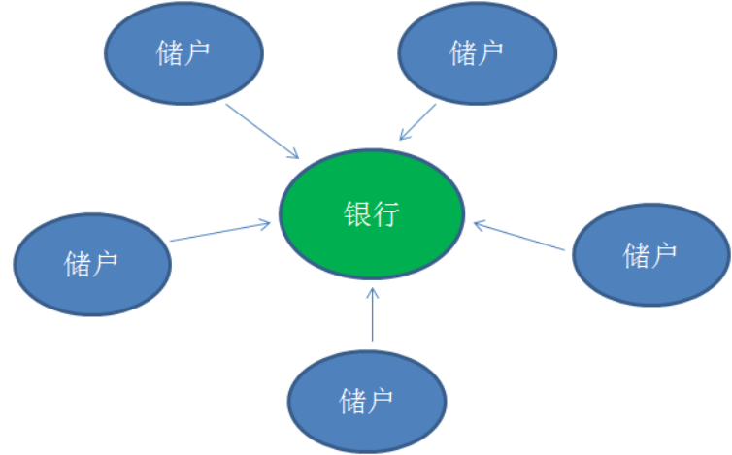

而比特币则是部署在一个全世界众多对等节点组成的去中心化网络之上。每一个节点都有资格对这种数字货币进行记录和发行。

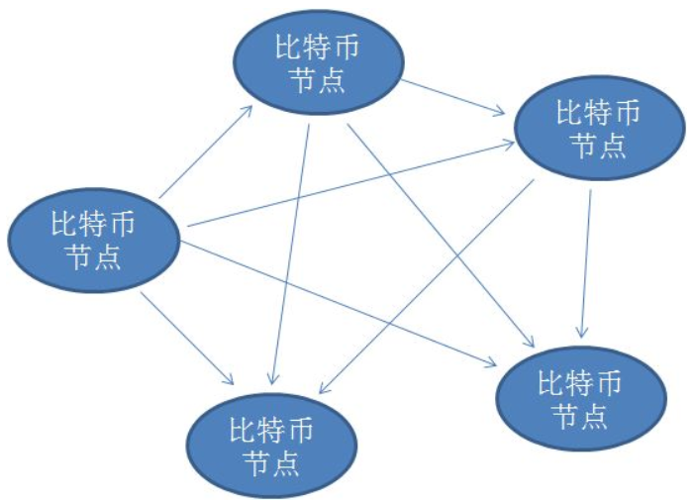

至于比特币底层的数据存储，正是基于了区块链技术。比特币的每一笔交易，都对应了区块体数据中的一行，简单的示意如下：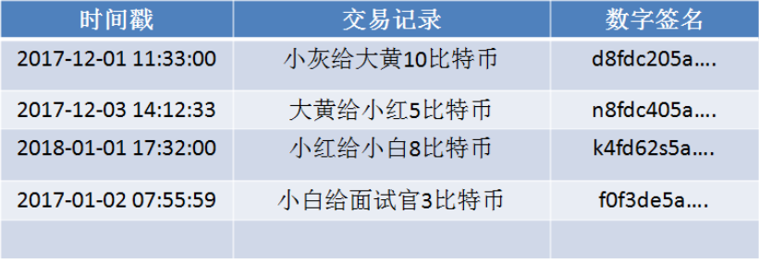

交易记录的每一行都包含时间戳、交易明细、数字签名。表格中只是为了方便理解。实际存储的交易明细是匿名的，只会记录支付方和收款方的钱包地址。至于数字签名呢，可以理解为每一条单笔交易的防伪标识，由非非对称加密算法所生成。

再说说关于比特币矿工挖矿的奖励方面问题。比特币协议规定，挖到新区块的矿工将获得奖励，从2008年起是50个比特币，然后每4年减半，目前最后一次减半是2018年12.5个比特币。流通中新增的比特币都是这样诞生的，也因此大家对挖掘比特币的工作如此趋之若鹜。

当区块链遇上体育产业，对于大多数人来说，有一种似曾相识却又不完全明白的感觉。“发币”并非区块链的本质，“割韭菜”不应该出现在体育领域。一切只靠发币圈钱，不以产品服务创新、产业技术革新为导向的“区块链”项目，都是虚假的骗术。那么究竟如何将区块链正确应用与体育领域，造福相关产业创新发展呢？

1. ****区块链在传统体育领域的应用****
2. 避免假票。在传统体育中，其售票系统都不可避免地存有许多问题，如规则制定、门票定价的不合理，“黄牛”、假票欺诈的猖行等，区块链或能很好的解决这一问题。
3. 助力体育纪念品。区块链也可助力体育纪念品开发。体育纪念品产业是一个不少于数十亿美元的产业，它需要区块链技术来增强其体系。多年来，出品商很难证明其纪念品的真实性，这与各行各业的情况一样。
4. 重塑体育IP市场价值体系。由于中心机构大权在握、中介机构繁多，顶端IP利润大部分都被经纪人、代理人和代理机构吞掉，导致资源分配极度不公。在区块链体育模式下，去中心化的信任机制使得区块链体育不需要中间或者第三方机构，资源交互更加自由、便捷、高效，实现体育市场分配公平，保护体育IP，净化体育IP环境。
5. 让体彩业更加公正透明。体育与彩票相结合已有数十年之久，市场是非常巨大的。据中国官方彩票数据显示，2017年彩票的份额便达到4266亿人民币，2018年全国彩票销量达5114亿元，2019年全国共销售彩票4220亿元。连续3年站稳4000亿元以上。加上私彩和未知的并未纳入统计的外围彩票金额更是达到天文数字的量级。由于体育产业存在着价值界定不明确、商业模式缺乏、资源配置不当、过度中心化等问题。比赛的后台数据、赔率，大家都无法看到的，历史上出现较多违法违规的行为。而这些痛点都可以用区块链技术来重构体育行业的价值体系来解决。
6. 让竞彩业更加公正透明。用区块链技术解决当今体育竞猜的行业痛点，使得竞猜的数据存储在区块链上。一旦数据写入记录后，便不可篡改、删除、数据可信、可查、可验证，避免了黑箱操作，让踢假球、黑哨等问题得到解决。
7. 提高结算效率。许多体育赛事都属于国际性赛事，例如世界杯、欧洲杯等等，因此包括主办方、转播方、运营方、执行方等等，由世界各地的国家或者组织参与进来，观众也是来自世界各地。而现行结算方式主要是以“美元”为核心的中心制体系，导致效率不高、过程复杂。货币的换算和支付方式也极大的影响观众的观赛体验。运用区块链的技术进行跨境结算和跨境支付则会有效提高各国之间的交流和结算效率，从而更快捷地实现国际赛事的举办及个人和团体的跨境旅游、消费、贸易的结算与支付。
8. 助力国际赛事。举办一个国际性赛事，从举办地的选择、例如奥运会、世界杯等，到分组抽签仪式、转播权等；往往由不同国家、不同城市、不同公司的人参与。而赛事又会有各个不同的服务和执行方等公司来参与，其中，又会分为不同的板块去分包负责。比如有全球性的IP发起方、招商、宣传公关方，又会分成各个城市当地的招商、公关、市场推广、运营、物料、落地执行方等等。但如果把它凝聚成一个事件型的“联盟链”产业，将每一个利益不同体捆绑起来，各个公司及组织变成一个利益相关体，形成一个完整互通互信的透明化的产业链，是接下来体育区块链发展的一个新方向。体育产业通过区块链，未来可以更快更高效更真实的连接全球，重新建立正确的体育价值。让更多的人相信体育，参与体育，热爱体育。
9. ****当前区块链在传统体育领域的应用实例****

货币PRO、OKEx联合首发了ALL Sports。All Sports将区块链技术和Token化思维融入其中，将全面解决区块链应用层面在全球体育产业上的空白。

All Sports 公有链以 SOC（All Sports Coin）为媒介，利用区块链技术，结合体育产业和体育生态链上的应用和商业场景，基于智慧合约和[代币](https://citicoins.com/All-Sports/)系统，为开发者提供的一整套方便快捷的支付清算和应用开发界面协定，其中包括体育资讯和社区开放平台、体育IP资产交易和推广平台、竞猜娱乐平台、应用开放平台等。在现有的体育社区中，奖励机制的不完善和版权问题，会降低内容生产者的积极性，而且庞大的垃圾信息不仅影响了用户体验，也为中心化的服务商带来了较高的维护成本。

All Sports 竞猜娱乐平台是构建在All Sports 公有链及 All Sports Coin 之上的一个竞猜娱乐服务生态系统，面向全球提供体育竞猜娱乐底层技术服务。体育竞猜无论是市场体量还是用户基数都非常庞大，为整个平台提供强大的竞技基础和广阔的应用前景。

ALL Sports发起公有链之后，SOC已经和全球最大的足球媒体社区ALL Football，组成战略伙伴，成功解决了ALL Sports的落地和应用场景问题，ALL Football将率先进入ALL Sports区块链平台。除了和ALL Football合作至之外，ALL Sports还和Dfund、LinkVC、8BLOCK、[QRL](https://citicoins.com/quantum-resistant-ledger/)等多家知名合作伙伴。

球的体育产业拥有厚积薄发的力量， All Sports公有链将为体育产业带来革命性的变革，通过区块链技术去中心化、公开透明、不可篡改等特性，打造中国体育产业全新生态，赋予体育产业更充分的价值，使体育产业从业者享受到更多的回报。

****区块链可基于电子竞技产业发展前景****

如今区块链在传统体育产业中已经有不少成熟的应用，在电子竞技这一新星体育产业中能否也继续发光发热？

1. 对于出露头角的电竞选手在筹集资金和参加全国各地的相关赛事时面临很多障碍，基本要求如外设设备，参加比赛的费用，而这些成本只是这些未来之星每天都要面对的挑战中的一小部分。他们总是在寻找一个可以帮助他们处理这些不必要的麻烦的解决方案，这样他们就可以完全专注于运动。区块链可以成为这些萌芽运动员必须经历的，许多问题的潜在解决方案。以区块链为基础的平台可以为这些职业选手提供服务，使他们能够为他们的活动筹集资金。这个平台以作为运动员和潜在投资者之间的一个中介。在这个区块链驱动系统中，选手将被要求上传他们的个人资料，说明他们目前的成就和未来的职业规划。另一方面，体育迷和小投资者可以在这个区块链平台上访问运动员的这些资料。在这个平台上，他们将决定或选择他们想要投资的选手，为他们的投资，因为他们也寻求未来，他们也可以定义条件，从这些投资回报。一旦双方都同意了所有的条款和条件，他们之间将签署一份包含所有这些条款和条件的智能合同。此外，通过这个平台,投资者和粉丝也可以为他们的项目，积极需要资金的团队或俱乐部捐款。
2. 假赛，作弊等丑闻正在损害许多选手的诚信。例如2014年的wucg雅加达世界电子竞技大赛中，有位不明黑客泄露了部分选手的聊天操作记录。在这种不受欢迎的事件中，许多选手不得不面对名誉受损，许多人被迫接受漫长的调查。举办方也不得不对每个比赛选手和相关设备进行全盘检查，比如选手用的哪些设备，这些设备的配置是否是合理的。在这种情况下，即使一名选手被正式澄清了使用设备脚本作弊的指控，一丝疑云仍然笼罩在空气，会对选手的名誉造成损害。区块链技术可以提供所需的网络安全，并通过保护这些选手的相关信息来防止网络欺诈。
3. 网络生态系统为售假者提供了完美的滋生地。区块链技术具有抑制假冒电竞设备进入市场的潜力。从生产电子设备的原材料到电子设备生产的全部资料，顾客可以通过智能手机扫描商品的唯一二维码，可以追溯它的起源以及它在到达他手中之前的完整旅程。
4. 基于物联网的智能运动传感器可以成为选手的私人教练，汶些传感器将把运动员的数据安全地存储在区块链上，这些传感器可以测量可以帮助选手改善他们的状态的因素。这些传感器可以分析选手在正确方向上的动作，从而改善他们的游戏操作。
5. 电子竞技博彩相较于传统体育博彩规模已是不分伯仲，但对投注者来说也存在着挑战:目前投注者还没有办法建立起投注网站的真实性。在这种情况下，这些网站可以很容易地撤资。最重要的是，他们的身份或信息有被利用的风险。区块链可以为投注者提供所需的安全网，并为投注创造安全的环境。让我们来了解区块链是如何用于投注的:投注可以是两个或多个将在区块链上注册的玩家之间进行的。玩家可以就某一比赛赛事的结果相互下注，这些信息将被储存在智能合约当中。—但赛事结束，智能合同将记录比赛结果，获胜者将自动获得奖金。

****电子竞技基于区块链应用实例****

虽然当前区块链技术并未十分成熟，可以大范围应用到电子竞技产业当中。但是对于一些特定的方面，区块链因为其去中心化和不可篡改性有其传统互联网所不能比拟的成效。

《英雄联盟》作为电子竞技行业代表项目可谓是一项标杆，因为其广泛的受众性与比赛观赏刺激程度颇受大众喜爱与欢迎。随着国内俱乐部联盟化的发展，也效仿了传统体育中的篮球比赛模式，在每年十一月份举办由观众票选各自喜爱的选手组成明星队伍进行对抗。随着全明星投票通道开放，无数粉丝纷纷响应，投票的投票，拉票的拉票，忙的不亦乐乎。大家都想看到自己喜爱的选手登台表演。可以说，全明星邀请赛是继世界赛后的又一“饕鬟盛宴”。但就在出结果前一天，投票系统的数据异常让无数粉丝不解。圈内大佬更是拿出数据来，要实锤官方全明星内定，投票造假。以下为异常数据的截图:

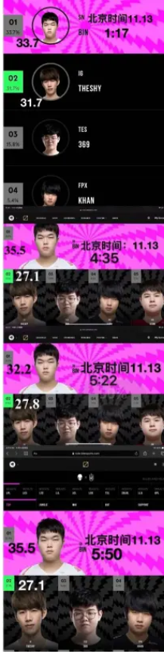

可以看到票数跳动幅度非常之大，在这短短的一小时里，按常理是不可能发生的，官方随后也宣布数据异常，进行了更正和修改，但所有人票数减少了，唯独SN的上单Bin大幅度增加，一些钟情其他选手的粉丝纷纷不干了，高呼内幕。而其中一位大佬更是拿出了数据说话:

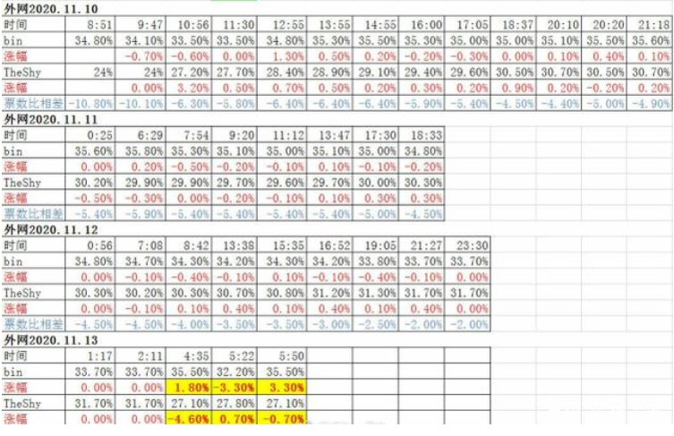

关于数据的具体解释:

11.12一整天票差都为2.5%，晚上九点多票差进一步缩小为2%。11.13凌晨两点多睡觉前票差也是为2%。有粉丝在德国时间21:35北京时间凌晨4∶35分发现票差瞬间变为8.4%。估计觉得调得太离谱，5∶22又调了所有上单位的百分比，5:50又把半个小时前降的3.3%调回去了。咋的?国外粉丝一个小时之内约定好了给你全明星投票?作假也要讲基本法，大家都不是傻子，先说得服自己，才能说服了这么多粉丝，如果想内定其实不用搞这么麻烦，直接请SN队我们也不用费心费力投票了，还显得你们坦坦荡荡，掩耳盗铃虚晃一枪更难看。别最后声明来一句修正了异常数据，异常数据就是所有人都降只有SN是升。

不得不说，这一次的全明星投票确实存在问题，毕竟投票的第一要义就是公平公正。然而这次投票的问题也暴露了传统互联网投票的弊端，造假者只需要动动手指修改后台服务器便可以对数据进行造假篡改，并且可以适合删除相关记录达“死无对证”的目的，这次如果不是粉丝注意到了相关异常并且保留了证据，可能就被造假者所得逞。

相较于这种传统互联网投票，采用区块链技术会使得电子投票更加的安全与可靠。

**让“暗箱操作”不复存在**

　　区块链是一个“去中心化”的系统，能够保证所有信息记录均公开透明、不可篡改，确保信息随时可查。

“去中心化”，意味着所有参与者信息共享，让“位于顶端”的主导者、“受委托”的计票者等各种职位都成为多余。由此，任何“暗箱操作”都将不复存在，虚假舞弊的可能大幅降低。

**充分保护个人隐私**

　　将区块链应用到投票领域还有另一个重要优点，即隐私保护，有利于让每个人毫无顾忌地用选票表达真实意愿。

　　试想，如果在一个会场上，你是否举手支持某个人或者某项决策大家都能看到，这样一来投票就在很大程度上成了每个人的“公开表态”，导致一些人出于某种考虑违心投票。而在各自“隐去现实身份”的区块链系统中，上述情况就能有效避免。

对此，我们可以通过solidity智能合约代码来进行这一目标实现。

//SPDX-License-Identifier: UNLICENSED

pragma solidity ^0.6.1;//使用solidity0.6.1版本语言

/// @title Voting with delegation.一个有委托功能的投票系统

contract Ballot {

// This declares a new complex type which will 定义一个复杂类型

// be used for variables later. 后面作为变量来使用

// It will represent a single voter.代表一个投票人

struct Voter {

uint weight; // weight is accumulated by delegation weight在代表投票过程中会累积

bool voted; // if true, that person already voted 如果值为true，代表这个投票人已经投过票

address delegate; // person delegated to 投票人地址

uint vote; // index of the voted proposal 当前投票的索引

}

// This is a type for a single proposal.代表一份议案的数据结构

struct Proposal {

bytes32 name; // short name (up to 32 bytes) 议案的名称

uint voteCount; // number of accumulated votes 议案接受的投票数

}

address public chairperson; // 定义投票发起人

// This declares a state variable that

// stores a `Voter` struct for each possible address. 这个状态变量存储了所有潜在投票人

mapping(address => Voter) public voters;

// A dynamically-sized array of `Proposal` structs. 定义动态数组存储议案

Proposal[] public proposals;

/// Create a new ballot to choose one of `proposalNames`. 传入议案名称来定义一个投票对象

constructor (bytes32[] memory proposalNames ) public {

chairperson = msg.sender;

voters[chairperson].weight = 1;

// 对于提供的每个提案名称,

// 创建一个新的提议对象并添加它

// 按传入的议案名称创建一个议案，并加入到前面定义的议案数组

for (uint i = 0; i < proposalNames.length; i++) {

// 创建临时目标对象

// 创建一个临时议案对象，加入议案数组

proposals.push(Proposal({

name: proposalNames[i],

voteCount: 0

}));

}

}

// 给予“选民”在这次投票中的投票权.

//给投票人分配投票权限，这个操作只有目标对象目标对管理员才可以

function giveRightToVote(address voter) public {

// 如果' require '的第一个参数求值

// 如果为' false '，则执行结束

// 状态和以太坊平衡的更改的平衡被修复

// 这在旧的EVM版本中会消耗所有的gas，但是不能这样

// 使用“require”来检查是否正确通常是一个好主意

// 函数被正确的调用.

// 作为第二个参数，您还可以提供一个额外的来解释出了什么问题

require(

msg.sender == chairperson,

"Only chairperson can give right to vote."

);

require(

!voters[voter].voted,

"The voter already voted."

);

require(voters[voter].weight == 0);

voters[voter].weight = 1;

}

/// 委托投票给另外一个投票人

function delegate(address to) public {

// 找出委托发起人，如果已经投票，终止程序

Voter storage sender = voters[msg.sender];

require(!sender.voted, "You already voted.");

require(to != msg.sender, "Self-delegation is disallowed.");

//to 也被委托了

//通常情况下，这样的循环是非常危险的，

//因为如果它们运行太久，它们可能会

//需要更多的gas。

//在这种情况下，委托将不会被执行，

//但在其他情况下，这样的循环可能

//使合同完全“卡住”。

while (voters[to].delegate != address(0)) {

to = voters[to].delegate;

// 发起人、委托人不能是同一个，否则终止程序

require(to != msg.sender, "Found loop in delegation.");

}

// 因为 sender 是一个引用，标识发起人已经投过票

sender.voted = true;

sender.delegate = to;

Voter storage delegate_ = voters[to];

if (delegate_.voted) {

// 如果投票成功，投票总数加上相应的weight

proposals[delegate_.vote].voteCount += sender.weight;

} else {

// 如果还没投票，发起人weight赋值给委托人

delegate_.weight += sender.weight;

}

}

/// 投出你的选票 (包括委派给你的投票)

/// 投票给某个选手

function vote(uint proposal) public {

Voter storage sender = voters[msg.sender];

require(!sender.voted, "Already voted.");

sender.voted = true;

sender.vote = proposal;

// 如果' proposal '不在数组的范围内，

//这将自动抛出并恢复所有的变化

proposals[proposal].voteCount += sender.weight;

}

/// @dev 计算得票情况与

/// 找出投票数最多的选手

function winningProposal() public view

returns (uint winningProposal_)

{

uint winningVoteCount = 0;

for (uint p = 0; p < proposals.length; p++) {

if (proposals[p].voteCount > winningVoteCount) {

winningVoteCount = proposals[p].voteCount;

winningProposal_ = p;

}

}

}

// 调用winningProposal()函数获取索引

// //获胜者包含在建议数组中，然后返回获胜选手的名字

function winnerName() public view

returns (bytes32 winnerName_)

{

winnerName_ = proposals[winningProposal()].name;

}

}

我们还需要一个用于string类型转换byte32的代码，如下

// SPDX-License-Identifier: MIT

pragma solidity ^0.6.0;

contract HelloWorld{

/// string类型转化为bytes32型转

function stringToBytes32(string memory source) public view returns(bytes32 result){

assembly{

result := mload(add(source,32))

}

}

/// bytes32类型转化为string型转

function bytes32ToString(bytes32 x) public view returns(string memory result){

bytes memory bytesString = new bytes(32);

uint charCount = 0 ;

for(uint j = 0 ; j<32;j++){

byte char = byte(bytes32(uint(x) *2 **(8*j)));

if(char !=0){

bytesString[charCount] = char;

charCount++;

}

}

bytes memory bytesStringTrimmed = new bytes(charCount);

for(uint j=0;j<charCount;j++){

bytesStringTrimmed[j]=bytesString[j];

}

return string(bytesStringTrimmed);

}

}

最后结合前端代码，展示简易效果图：



如此，通过使用结合区块链的电子投票，可以很好的解决传统互联网投票匿名不足，容易造假等诸多弊端。但是如同电子竞技仍然在部分公众视野存在不小误解一样，区块链技术密码学的发展应用也面临诸多困境。

狭义来讲，区块链是以时间顺序将数据区块以顺序相连的方式组合成的一种链式数据结构，并以方式保证不可伪造和不可篡改的分布式账本。  
（选自《中国区块链技术和应用发展白皮书2016》

运行时是去中心化的，但规则的制定、版本的更新还是中心化的。我国不太可能放任公有链的发展（纯正的公有链完全去中心化，这与监管相悖）,大概率会采用联盟链的形式（或者换个名字，比如“有监管的公有链”）。联盟链的假设是参与者可信（进出需要审核，而不是随意进出），所以很多问题大大简化，因此也不是研究的前沿。国内区块链研究者受到这种矛盾的困扰（论文研究公有链，但应用项目是联盟链）。  
商业化产品中联盟链将更为常见。未来大多数人使用的可能是联盟链，联盟链间由公有链连接。

严格的防篡改跟现实应用会有冲突，因为错误不可能被完全避免（不管是人造成的错误还是信息系统造成的错误），错误数据上链后处境会比较尴尬。保障上链数据的正确性、真实性是一个难点。

共监督导致的隐私保护问题。数据上链后会受到共同监督，所以存在隐私保护的问题。比特币的策略是公钥代表身份，其它系统也得提出适合自己的方案（完全照搬比特币的话，又产生了监管的问题）。

****制约区块链技术应用的外部因素****

　　截至目前，除了比特币本身之外，真正在市场中实际运转并形成商业模式的区块链技术应用尚未出现。究其原因，除了来自技术自身的瓶颈（比如，比特币区块链目前每秒只能处理约7笔交易，效率方面暂时无法满足大规模金融交易需求）和风险仍需时间检验之外，还存在以下几个需市场参与者共同探索并解决的问题。

****1、法律和监管政策的不确定性****

　　区块链技术应用于金融行业，将对现有法律法规和监管框架带来新的挑战。在该领域，由于没有先例，各国央行、监管机构、立法部门和金融机构等相关市场参与者，需展开持续深入的研究与合作，并根据应用领域的实际情况，建立适当、有效的法律框架。同时，由于区块链技术应用的全球化水平较高，也需加强国际监管协调，形成较为一致的监管政策。

****2、标准化领域仍属空白****

　　目前，区块链在国内外在还没有形成通用标准。如果市场参与者采用不同的账本或应用周期，将产生后续的兼容性和互联互通问题，不利于整体效益的提高。工信部《中国区块链技术和应用发展白皮书》中提出了及早推动开展区块链标准化工作的必要性，并确立了我国区块链标准化路线图。在标准制定领域，除加快推进国内标准化体系之外，还需积极关注和参与国际和区域统一标准的制定过程。

****3、需建立有效的产业主体合作机制****

从技术研发到市场应用层面，区块链产业上包含了众多不同类型的主体。主体类型的多样化，在客观上增加了区块链技术合作领域的复杂性和协调难度，而推动区块链技术应用落地，并真正对相关产业形成影响力，还需要区块链技术企业、金融市场参与者、监管部门通力合作，加强沟通协调，建立有效、持续、深入的合作机制。

## **如何解决区块链发展困境**

****针对非技术问题****，如炒作圈钱，我们相信这个寒冬没有价值的项目终将被识破，并被剔除。而我们也可以看到目前主流交易平台已经开始了清理工作，逐渐下架一些不正规的项目代币。

****针对认知门槛高问题****，可能并不是短时间之内可以解决的，或许也可能并不需要解决，就像互联网发展至今，大家都在使用微信和支付宝支付，但是完全可以不懂第三方平台是如何与银行进行结算，以及通过什么技术实现和保障资产安全的。区块链发展壮大之后也会降低普通用户的使用门槛。

****对于应用的技术门槛****，一方面很多项目在推进更友好的开发环境和语言，让普通开发者可以直接上手。另一方面，目前已经很多团队在做相关的技术课程，比如我们深度合作的一块链习技术社区，在做以太坊的智能合约高阶课。

随着越来越多的智能合约开发者参与进来，其社区相关内容的不断完善，这个门槛也会逐渐被开发者所接受。

****而效率和性能问题****，这个也是大家最关注的，涌现出了多种解决方案及项目，比如状态通道、Plasma、Turebit 等 Layer 2 方案，像是 Celer Network、Raiden Network 等项目，当然也有很多团队在研究和开发更好的公链，比如ThunderCore、Dfinity、Algorand 等项目。

****对于区块链无法直接获取链外信息的问题，解决方案就是预言机。****

以太坊创始人 Vitalik Buterin曾在王峰十问的采访中也肯定了预言机的作用，Vitalik 表示：****我认为，需要建立一个可以使智能合约更好地运作的组件预言机，为智能合约提供外部世界的信息。我知道 Oraclize 长期以来一直致力于中心化的预言机，尽管我对去中心化的预言机项目也很感兴趣。****

**结语**

区块链与电子竞技，一个是体育产业的新星，一个是重回大众视野的前沿技术，相信二者只要高效有机的结合，就能碰撞出思想的火花与广阔的未来发展前景。而我们作为第一批区块链本科学生，应如何把握这难得的职业“新风口”，迅速成为区块链人才呢？首先我们必须加强学习，从自己学习区块链书籍开始，多参加区块链行业的活动和学习，选择高质量的国内外网络教程，以此来丰富自身区块链知识基础。“工欲善其事，必先利其器”。同时最好有区块链相关的专业背景和从业经验。纯正的区块链背景，目前国内没有几个人，毕竟这个行业刚刚兴起。但是，互联网或计算机或金融，这些方面的从业经验和专业背景，需要有，才能向区块链方向转型。最后就是社群的筹备、拉新、活动策划、管理等等方面的能力，来拉动大众了解深入区块链行业。